БЕЗОПАСНОСТЬ НА ДОРОГАХ –
СОХРАНЕНИЕ ДЕТСКИХ ЖИЗНЕЙ
(памятка для населения)
Дорожно-транспортный травматизм (далее ДТТ) в Европейском регионе по данным ВОЗ – одна из ведущих причин детской смертности в результате непреднамеренных травм и инвалидности в связи с повреждениями головного мозга и конечностей, длительным ухудшением состояния здоровья от основных травм. В России уровень детской смертности от внешних причин один из самых высоких в мире.
Главной причиной практически всех несчастных случаев с детьми на дороге является несоблюдение участниками правил дорожного движения, а также отсутствие культуры поведения на дороге.
Частота гибели детей – участников дорожного движения изменяется в зависимости от возраста. Дети от 0 до 14 лет в основном погибают как пешеходы (48%), как пассажиры в автомобилях (32%), как велосипедисты (9%), как мотоциклисты (6%). Смертность на дорогах детей в категории от 15 до 17 лет по способам перемещения иная: как пешеходы (21%), как автомобилисты (40%), с использованием моторных двухколесных транспортных средств (31%), как велосипедисты (9%), как мотоциклисты (6%). Таким образом, дети старшего возраста больше подвержены риску, связанному с автомобилями и моторными двухколесными транспортными средствами, чем с ходьбой пешком или ездой на велосипеде.
Факторы риска ДТТ у детей: опасная конструкция дорог, несоблюдение правил дорожного движения, нарушение скоростного режима - высокие скорости транспортных средств, неиспользование защитных устройств, употребление алкоголя и психоактивных веществ; погодные условия, темное время суток, оставление детей без присмотра.
Чаще всего дети и подростки совершают следующие нарушения:
- переходят дорогу не в установленных для этого местах;
- не замечают запрещающий сигнал светофора;
- перебегают дорогу перед приблизившейся автомашиной;
- нарушают правила управления велосипедами, мопедами, мотоциклами.
Защитные факторы:
- наличие безопасных зон для игр и ходьбы, придорожных барьеров, пешеходных переходов, велосипедных дорожек;
- недопущение езды детей на велосипедах по проезжей части;
- регулирование скоростного режима;
- использование ремней и систем безопасности;
- средства ограничения подвижности детей в автомобиле, в т.ч. детских кресел;
- размещение детей на задних сидениях автомобилей;
- использование шлемов и светоотражателей на одежде и колесах при передвижении на мотоциклах и велосипедах;
- наличие и доступность защитных устройств;
- соблюдение правил езды на велосипеде и мотоцикле;
Предупреждение детского дорожно - транспортного травматизма
- Разъяснение важности правил дорожной безопасности.
- Формирование навыков соблюдения правил дорожного движения.
- Непрерывное обучение правильному поведению на дороге, начиная с дошкольного возраста посредством интерактивного обучения, показа видеофильмов, разработки, публикации и изучения материалов по безопасности дорожного движения.
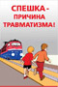
- Привитие детям знаний о дорожных значениях: дорога, проезжая часть, обочина, тротуар, пешеходный переход, перекресток и др. элементах дороги); грузовая и легковая машина, автобус, троллейбус, мотоцикл, велосипед и другие транспортны средства; значение сигналов светофора и дорожных знаков.
Формирование навыков поведения родителей на улице:
- Переходить дорогу размеренным шагом, без спешки.
- Переходя дорогу прекратить все разговоры, давая понять ребенку всю серьезность ситуации.
- Всегда соблюдать правила дорожного движения.
- Обращать внимание на нарушителей правил дорожного движения и объяснять ребенку, что так делать нельзя.
- Переходить дорогу только в положенном месте.
- Закреплять с детьми знания правил дорожного движения при переходе дороги

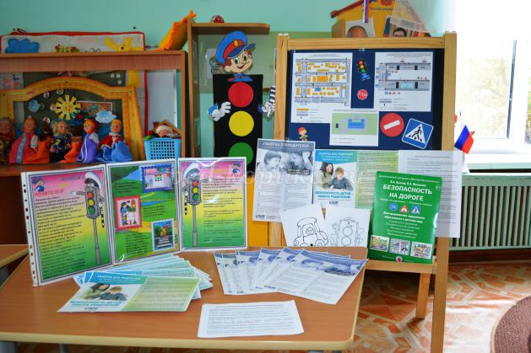
Правила дорожного движения – детям!

- Ознакомиться с дорожной обстановкой: при переходе дороги посмотреть, нет ли опасности, нет ли рядом машин.
2. Переходить улицу по пешеходному переходу, зебре.
3. Переходить улицу на зеленый сигнал светофора.
4. Запрещается переходить улицу на красный и желтый сигнал светофора.
5. Ходить по придорожным тротуарам только с правой стороны.
6. Обходить стоящий автобус опасно. Нужно подождать пока автобус отъедет от остановки.
7. При переходе улицы посмотреть сначала налево, дойти до середины, потом посмотреть направо и продолжить путь.
9. Никогда не перебегать дорогу перед близко идущим автомобилем.
10. За городом нужно идти по обочине, навстречу транспортному потоку.
11. Быть более внимательными при следующих погодных условиях: сильный дождь, гололед, заснеженные дороги, туман.
Помните! Знания о правилах поведения на дорогах и их выполнение являются залогом сохранения жизни детей!
МИНИСТЕРСТВО ЗДРАВООХРАНЕНИЯ РОСТОВСКОЙ ОБЛАСТИ
ГБУ РО «МЕДИЦИНСКИЙ ИНФОРМАЦИОННО-АНАЛИТИЧЕСКИЙ ЦЕНТР»
СОХРАНИТЕ ЖИЗНЬ ДЕТЕЙ!
БЕРЕГИТЕ ИХ ОТ ОЖОГОВ!
(памятка для родителей)
Ожогом называют повреждение кожи, слизистых оболочек и внутренних органов (пищевода) человека в результате прямого воздействия высокой температуры, горячих жидкостей, раскалённых предметов, химических веществ, электротока, ультрафиолетового, ионизирующего и инфракрасного излучения.
Термические повреждения являются одной из причин смерти и глубокой инвалидизации детей. Ежегодно в Европе от термических повреждений погибают 1700 детей и подростков. Основная причина – отсутствие безопасной окружающей среды, особенно в быту. В России наибольшее количество тяжелых травм вызвано ожогами. Около 80% связано с опрокидыванием посуды с горячей пищей или жидкостью, 20% подобных случаев связано с горячей водопроводной водой. Ожоговые травмы достаточно серьёзны: в 50% случаев требуется пересадка кожи.
Причины ожогов у новорожденных связаны даже с кратковременным недосмотром родителей, бабушек и дедушек, воспитателей, нянечек и др. категорий взрослых, которые несут ответственность за безопасность детей раннего возраста.
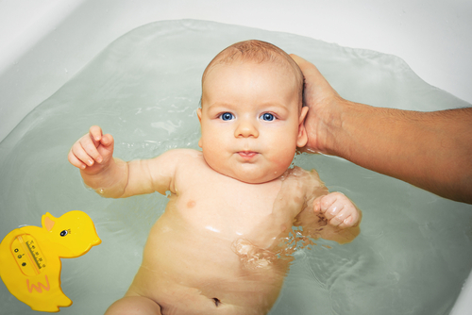
Будучи любознательными, дети часто совершают следующие действия: опрокидывают горячие супы, чайники с кипятком, компоты (опасно воздействие любой горячей жидкости и кипятка); дотрагиваются до горячих поверхностей. Таит опасность и соприкосновение с любыми горячими предметами (бытовые приборы и кухонная утварь, всевозможные работающие электроустройства (такой ожог обычно совмещён с электротравмой);
Не являются исключением и химические вещества, которые кроме ожоговых повреждений могут вызвать отравление всего организма (моющие средства, растворители и т.п. вещества).
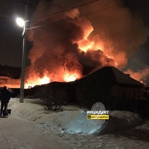
Детям нужно очень короткое время, чтобы получить ожог. Чем выше температура воздействующего предмета, тем более значительным будет ожоговая рана у ребенка. При особо тяжких ожоговых повреждениях обширных площадей возможны нарушения в работе почек, печени, сердца, зрения. Смертельный исход возможен даже при незначительной площади поверхности, поврежденной ожогом, вследствие присоединения вторичной инфекции.
Тяжесть и степень ожогвых поражений зависит о глубины, площади повреждения и вида температурного воздействия (открытое пламя, вода, маслянистые жидкости и т.д.):
- при ожоге первой степени страдают лишь поверхностные слои кожного покрова, наблюдается болевой синдром и покраснение, кожа восстанавливается в течение примерно 10 дней;
- в случае ожога второй степени повреждается вся толща кожного покрова с формированием образований, похожих на пузыри, чувствуется сильная болезненность, на восстановление уходит не менее 20 дней;
- при ожоге третьей степени поражаются все слои кожи. При ожоге третьей степени чувствуется очень сильная боль, пузыри заполнены кровью или нарушена целостность кожных покровов;
- для четвертой степени характерны глубокие нарушения всех тканей в месте ожога, рана обугливается.
Как грамотно оказать первую помощь при ожоге у грудного ребёнка?
- остановить повреждающий процесс (избавиться от раскалённых предметов, отбросить электропровод);
- одежду около места травмы можно аккуратно срезать, но самостоятельно не снимать с ожоговой раны;
- пустить холодную воду на поврежденное место либо приложить к нему целлофановый пакет со льдом, специальный криопакет (имеется в автоаптечке);
- накрыть повреждённое место сухой хлопчатобумажной тканью, пузыри прокалывать недопустимо!;
- при сильном ожоге можно дать любой обезболивающий препарат, применяемый в педиатрии согласно инструкции;
- доступным способом оперативно перевести грудничка в клинику;
- в случаях тяжелых поражений вызывать бригаду скорой помощи.
Как предупредить получение ожогов у детей раннего возраста?
- Обеспечить постоянный надзор за ребенком!
- Не допускать прямого контакта ребёнка с горючими веществами, горячими поверхностями, жидкостями, паром.
- Проявлять осторожность в быту:
Никогда не пейте горячие напитки с маленьким ребенком на руках. Следите, чтобы чашки с горячими напитками не стояли на краю стола, где до них может дотянуться малыш.
- Не используйте скатерти и салфетки, которые маленький ребенок может стянуть со стола.
- Никогда не подогревайте бутылочку детского питания в микроволновой печи: молоко может оказаться очень горячим, а стенки бутылочки будут холодными на ощупь.
- Внимательно следите, чтобы занавески, покрывала и полотенца не касались нагревательных приборов, так как это может стать причиной пожара.
- Замените изношенные электрические провода. Тщательно изолируйте соединения проводов и удлинителей. Установите специальные устройства (заглушки) в розетки.
- Следите, чтобы вода для купания ребенка была адекватной температуры. Проверить это можно локтем, а не ладонью, на локте кожа более нежная и можно более точно почувствовать ее температуру.
- Строго изолируйте от ребенка нагревательные приборы, утюг.
- Не допускайте нахождения новорожденных под солнцем! Солнечное излучение агрессивно действует на кожу грудного ребенка: детская кожа вырабатывает меланин в небольших количествах, поэтому возможен солнечный ожог.
Если ребенок получил ожог, необходимо немедленно обратиться к врачу!
Помните!
Безопасность детей - забота взрослых!

МИНИСТЕРСТВО ЗДРАВООХРАНЕНИЯ РОСТОВСКОЙ ОБЛАСТИ
ГБУ РО «МЕДИЦИНСКИЙ ИНФОРМАЦИОННО-АНАЛИТИЧЕСКИЙ ЦЕНТР»
СОХРАНИМ ЖИЗНЬ ДЕТЕЙ: ПРЕДУПРЕДИМ ПАДЕНИЯ! (памятка для родителей)
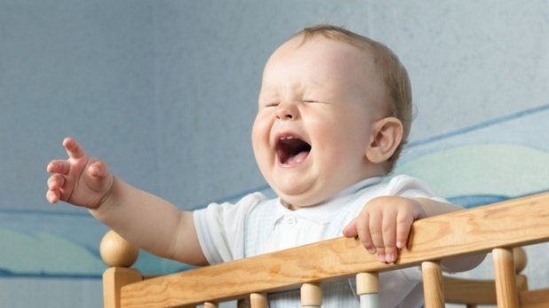
Падения – одна из основных причин всех несчастных случаев детей со смертельным исходом. Самый высокий уровень смертности вследствие падений приходится на первый год жизни. Большинство падений в домашних условиях происходит с детьми до четырех лет. Пиковые часы падений дома приходятся на время приема пищи, 40% случаев падений происходит между 16 и 20 часами.
Грудные дети чаще падают с мебели: с пеленальных столов, с кроватей, с диванов, выпадают из колясок или в результате того, что их роняют. Потенциально опасным предметом для детей в возрасте от 6 до 12 месяцев считаются детские ходунки: почти 80% несчастных случаев связано с падением детей на ходунках со ступенек. Дети в возрасте 1-3 года чаще падают с лестницы или со ступенек, из окон, с игрового оборудования. Дети дошкольного возраста часто травмируются при падении с горок, качелей, других детских сооружений, падают с велосипедов, ударяются о столы, батареи, двери. Дети более старшего возраста чаще падают с высоты: с крыш, балконов, с деревьев и пр.
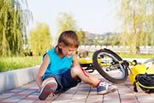
По данным ВОЗ гибель детей чаще всего наступает в результате травм, а не заболеваний. В Европейском регионе падения занимают восьмое место среди главных причин смерти детей от 0 до 14 лет. Ежегодно три миллиона (один из десяти детей) проходят лечение в кабинетах неотложной помощи с диагнозом «несчастный случай при падении». Падения – частая причина инвалидности в результате травм с тяжелыми последствиями для здоровья, что снижает качество жизни, препятствует выбору многих профессий. У 60% детей после сотрясения мозга наблюдаются остаточные явления в виде нарушения психики снижения зрения, слуха, частых головных болей, бессонницы, ухудшения памяти.
Факторы риска: возраст ребенка, уровень развития; среда; тип падения (с одного уровня на другой - с двухярусных кроватей, с оборудования на игровых площадках); высота и обстоятельства падения.
Уважаемые родители!
Учитывайте особенности развития и поведения ребенка!
- отсутствие знаний об окружающей обстановке;
- недостаточное развитие простейших двигательных навыков;
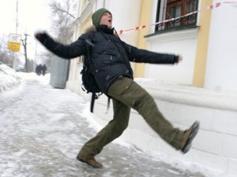
- стремление ребенка в возрасте от 1 года до 3 лет к личному познанию окружающей действительности, его большая подвижность;
- стремление к самостоятельному удовлетворению своих потребностей, к действиям без помощи взрослых;
- нахождение в стадии становления основных двигательных навыков (ходьба, бег, лазанье);
- неумение детей школьного возраста предвидеть последствия своих поступков, расторможенность, непоседливость, азарт, драчливость, агрессивность;
-- неумение сориентироваться в окружающей обстановке;
Каждый год от падений с высоты гибнут дети.
Будьте бдительны!
- Никогда не оставляйте ребёнка без присмотра!
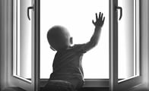
2. Никогда не держите окна открытыми, если дома ребёнок! Cекунда, на которую Вы отвлечетесь, может стать последней в жизни Вашего ребёнка! Оборудуйте оконные решетки для защиты детей от падения из открытых окон с учетом возможности открыть их в случае пожара! Установите на окна блокираторы, чтобы ребёнок не мог самостоятельно открыть окно! Снять ручку - простой способ защиты от открытия окна ребёнком. Используйте для проветривания фрамуги и форточки.
3. Помните, что антимоскитные сетки смертельно опасны! Опираясь на них, дети выпадают вместе с ними наружу! Ежегодно об этих случаях сообщается в средствах массовой информации.
4. Отодвиньте от окон все виды мебели, чтобы ребёнок не мог залезть на подоконник.
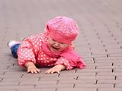
Формируйте у ребенка навыки безопасного поведения!
- Обучайте ребенка уже с 2 лет навыкам пользования острыми и режущими предметами (вилкой, ножом, ножницами), правилам обращения с горячей посудой (не дотрагиваться до чайника, кастрюли, утюга, сковороды), осторожности перед употреблением горячих напитков, пищи и др.
- Помогайте ребенку в игровой форме усваивать необходимые навыки поведения, используйте картинки, книги, диафильмы.
- Используйте прогулки для практического обучения детей правилам поведения на улице.
- Повышайте уровень физического развития ребенка для формирования хорошей координации движений, предусмотрите в режиме дня физические упражнения, подвижные игры, спортивные развлечения.
Предупредите падения детей с кровати!
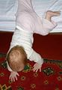
- оптимально безопасными для детей первого года жизни считается детская кроватка с ограждениями, манеж с бортиками;
- измените положение детской кроватки для ребенка 6-7 месяцев, опустив дно к полу;
- придерживайте ребенка рукой, если вы пеленаете малыша и отвлеклись, чтобы что-то взять;
- возьмите малыша с собой или уложите в детскую кроватку, если куда-то отходите;
- фиксируйте ребенка защитными ремешками, когда он сидит на детском стульчике или в коляске;
- пеленайте ребенка по возможности на диване, поскольку он ниже, чем столик
- Создайте травмобезопасную среду для детей:
- Закрепите все оборудование, расположенное у стен, шкафы, полки, светильники, картины, музыкальные инструменты и пр.
- Приучите ребёнка спокойно сидеть за столом во время еды и занятий.
- Учите детей пользоваться вилкой и ножом во время еды, аккуратно обращаться с иглой и ножницами.
- Находитесь рядом с детьми во время прогулок, страхуйте их от падений с горок и других сооружений.

- Помните! Безопасность детей – забота взрослых

